作文シート

別紙

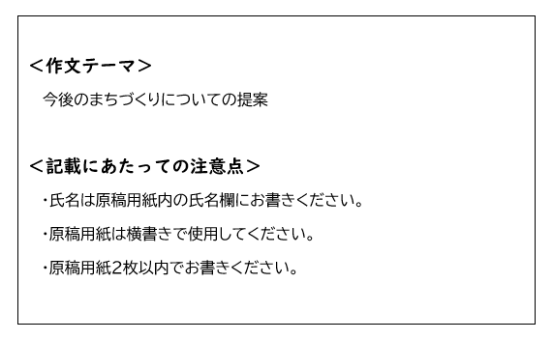

テーマ：今後のまちづくりについての提案

氏　名：